**Ответы к задачам 12. Практическая задача. Оптимальный выбор. (базовый уровень)**

*

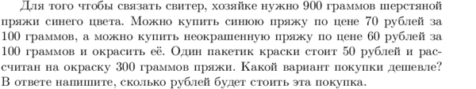

**Решение: 900:100*70=630 рублей, если купить окрашенную; 900:100*60+900:300*50= 540+150-690 рублей, если купить неокрашенную, а затем окрасить.**

**Ответ:630**

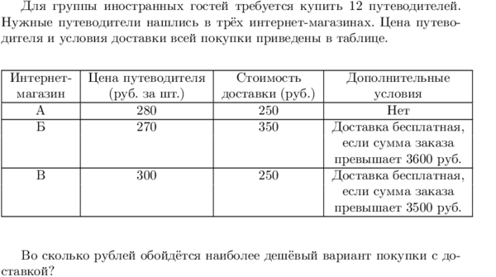

**Решение: «А» 12*280+250=3610 рублей; «Б» 12*270=3240 рублей, это меньше 3600, значит еще 350 рублей за доставку 3240+350=3590 рублей; 12*300=3600 рублей доставка бесплатна.**

**Ответ: 3590**

*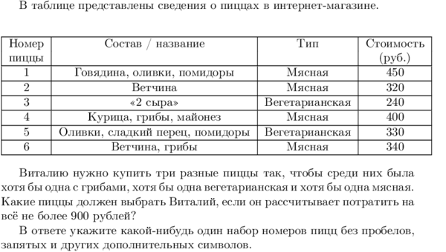

**Решение: 320+240+340=900рублей**

**Ответ:236**

*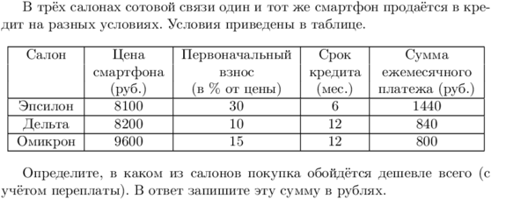

**Решение: «э» 8100:100*30+1440*6=11070 рублей; «Д» 8200:100*10+840*12=10900 рублей; 9600:100*15+800*12=11040 рублей.**

**Ответ: 10900**

*

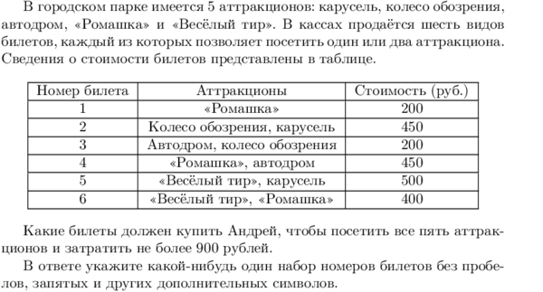

**Решение: 200+200+500=900 рублей**

**Ответ: 135**

*

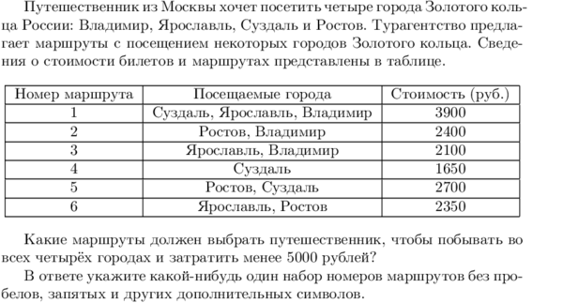

**Решение: 2100+2700=4800рублей**

**Ответ: 35**

*

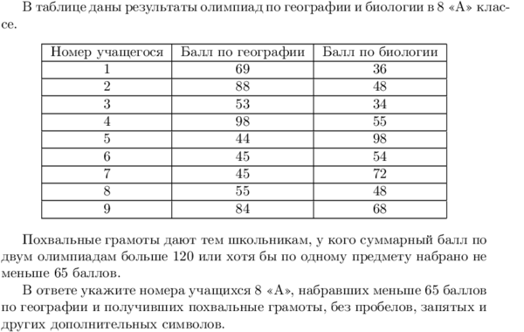

**Ответ:57**

*

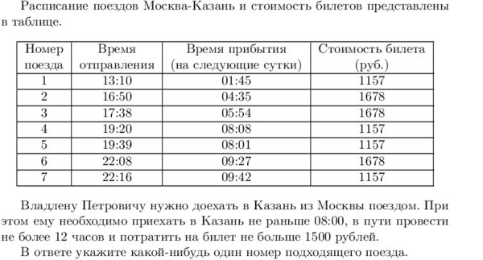

**Ответ:7**

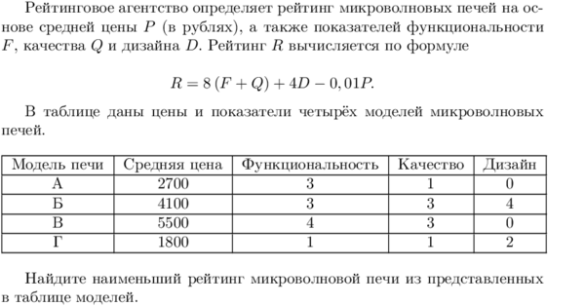

**Решение: «А» 8*(3+1)+4*0-2700*0,01=32-+0-27=5**

**«Б» 8*(3+3)+4*4-4100*0,01=48+16-41=23**

**«В»8*(4+3)+4*0-5500*0,01=56+0-55=1**

**«С»8*(1+1)+4*2-1800*0,01= 16+8-18=6**

**Ответ:1**

*

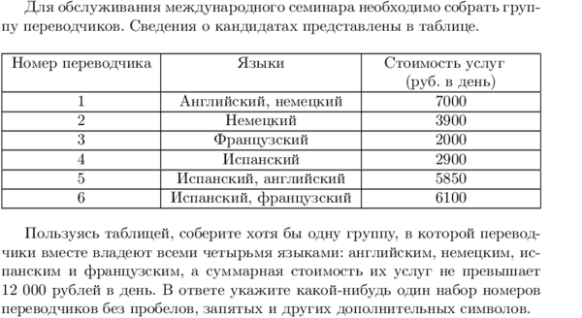

**Решение: 3900+200+5850=11750 рублей**

**Ответ: 235**